Przyroda kl. IV – zdalne lekcje , wych. Joanna Babilec-Gingler

**Termin realizacji : 23.03.-27.03.2020r.**

**Temat: Organizmy różnych warstw lasu**

***Do przeczytania:***

Liście ocieniają glebę, dzięki czemu w upalny dzień w lesie jest chłodniej. Cień liści chroni też ściółkę i glebę przed wysychaniem, a cień drzew w zimie chroni śnieg przed topnieniem. Powietrze i gleba w lesie są zwykle bardziej wilgotne niż na polu i na łące. Gęsto rosnące drzewa stanowią przeszkodę dla wiatru. Nawet w wietrzny dzień powietrze w dolnych partiach lasu jest nieruchome. Ściółka i gleba leśna nie są zbite. Swoją budową przypominają

gąbkę. I tak jak gąbka łatwo nasiąkają wodą. Duże ilości wody mogą też gromadzić leśne rośliny, na przykład mchy. To wszystko sprawia, że w lesie panują inne warunki pogodowe niż na otaczającym go terenie.

 *Las z bogatym podszytem i runem leśnym*

**Jak zachowywać się w lesie ?**

Las jest domem wielu organizmów. W lesie my, ludzie, jesteśmy gośćmi, więc powinniśmy szanować potrzeby i zwyczaje zwierząt, piękno roślin i grzybów.

***Przepisać do zeszytu:***

**Dlatego w lesie:**

• nie hałasujemy i nie puszczamy psów ze smyczy – zwierzęta leśne muszą w spokoju wychowywać swoje potomstwo;

• nie śmiecimy – śmieci szpecą las, a foliowe torebki mogą stać się śmiertelnymi pułapkami dla zwierząt;

• nie palimy ognisk – pożar przynosi straty drewna i zabija tysiące zwierząt, które nie potrafią przed nim uciec; może też zagrozić ludziom;

• nie zbliżamy się do dzikich zwierząt i nie zabieramy jajek z gniazd, „porzuconych” piskląt i sarenek – ich mamy czuwają nad nimi z daleka;

• nie zrywamy niepotrzebnie roślin;

• nie niszczymy mrowisk;

• nie depczemy grzybów.

**Zadanie domowe:**

1. Wykonaj plakat „ Jak zachować się w lesie”

Po wznowieniu zajęć, proszę przynieście do szkoły wykonane plakaty – powstanie galeria Waszych prac. Pochwalicie się !

**Temat : Warunki życia na lądzie**

Po zapoznaniu się z tym tematem będziecie mogli:

- *opisać wpływ czynników środowiska na życie organizmów;*

- *wymienić różnice między środowiskiem wodnym i lądowym;*

- *wyjaśnić, dlaczego zwierzęta wodne mają opływowy kształt ciała.*

***Do przeczytania:***

**Czynniki środowiska mają wpływ na wszystkie organizmy. Do najważniejszych czynników należą: temperatura, zawartość tlenu w powietrzu, woda i światło słoneczne. Mają one wpływ na to, jakie warunki życia są na lądzie, a jakie w wodzie. Dlatego zamieszkujące je organizmy różnią się przystosowaniami do środowiska.**

W środowisku lądowym żyje bardzo wiele organizmów. Jest to także środowisko życia człowieka. Wyraz „środowisko” oznacza nie tylko miejsce, w którym przebywamy. To także wszystkie czynniki mające wpływ na wszystkie żywe organizmy.

Najważniejszymi **czynnikami** mającymi wpływ na życie organizmów są:

• **światło słoneczne** – dzięki niemu rośliny wytwarzają pokarm i tlen potrzebny do życia im

oraz innym organizmom. Światło pozwala ludziom i zwierzętom orientować się w otoczeniu

za pomocą wzroku;

• **tlen** – większość organizmów potrzebuje go do oddychania. Organizmy aktywne wytworzyły specjalne narządy służące do jego pobierania: płuca (zwierzęta lądowe) i skrzela (zwierzęta wodne);

• **temperatura powietrza** – w niskiej temperaturze zamiera życie większości roślin (Ryc. 1),

brakuje pokarmu, a zwierzęta zapadają w sen zimowy lub wędrują w poszukiwaniu ciepła

i pożywienia;

• **woda** – wszystkie organizmy potrzebują jej do życia. Większość roślin wykształciła różne

przystosowania do sprawnego jej pobierania i zatrzymywania w organizmie. Podobnie zwierzęta – ich budowa i zachowanie pozwalają oszczędzać wodę zawartą w ustroju. Dla wielu organizmów woda jest środowiskiem życia.

 **Ryc. 1** *Od temperatury zależy życie organizmów*

** Ryc. 2** *Na suchym terenie żyje mało roślin*

***Przepisać do zeszytu:***

**Warunki życia na lądzie zależą od:**

- czynników klimatycznych ([nasłonecznienie](https://opracowania.pl/slowniki/slownik-geograficzny/89683-naslonecznienie), temperatura, opady atmosferyczne, wilgotność powietrza, wiatr, ciśnienie powietrza);

- rodzaju podłoża ([gleba](https://opracowania.pl/slowniki/slownik-geograficzny/89275-gleba), skały),

- obecności innych organizmów,

- działalności człowieka.

**Termin realizacji : 30.03.-03.04.2020r.**

**Temat : Organizmy najbliższej okolicy**

***Do przeczytania:***

Po zapoznaniu się z tym tematem będziecie mogli:

- *odróżnić drzewa od krzewów;*

- *rozpoznać drzewa i krzewy liściaste: dąb, buk, lipę, leszczynę, czarny bez, dziką różę;*

- *rozpoznać drzewa iglaste: świerk, sosnę, modrzew, jodłę.*

**Drzewa i krzewy mogą rosnąć nawet kilkaset lat. Można je rozpoznawać, obserwując liście, kształt koron, wygląd kory. Do rozpoznawania roślin wykorzystuje się też atlasy.**

**Drzewa liściaste:**

**   **

**brzoza klon lipa dąb**

**Krzewy liściaste:**

 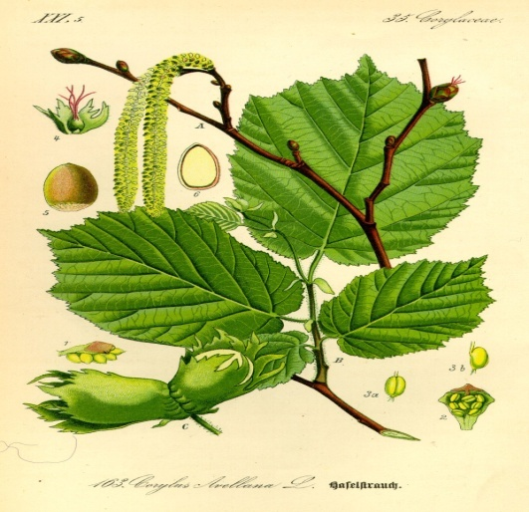

**czarny bez leszczyna**

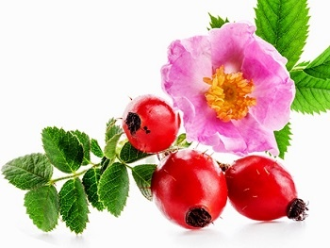 **dzika róża**

**Drzewa i krzewy iglaste:**

Najczęściej występujące u nas drzewa iglaste to **świerk** i **sosna.** Mają one liście w kształcie igieł – igły to też liście!

**   **

**świerk sosna modrzew jodła**



**jałowiec to krzew iglasty**

**Zadanie domowe:**

1. Podaj przykłady drzew iglastych, drzew liściastych, krzewów i roślin zielnych występujących w najbliższej okolicy.

**Temat: Łąka jako środowisko życia organizmów**

***Do przeczytania:***

Po zapoznaniu się z tym tematem będziecie mogli:

- *podać przykłady zwierząt żyjących na łące;*

- *wymienić przystosowania zwierząt do środowiska życia;*

- *odróżnić trawy od innych roślin;*

- *rozpoznać rośliny o barwnych kwiatach, takie jak koniczyna, mniszek lekarski czy jaskier;*

- *podać przykłady wykorzystania łąk przez człowieka.*

**Trawy to rośliny, których jest na łące najwięcej. Są bardzo odporne. Dlatego trawy rosną niemal wszędzie. Są źródłem pokarmu dla zwierząt żyjących dziko i hodowanych przez człowieka.**

**a) b) c) d)**

**   **

*Trawy łąkowe: wiechlina (a), tymotka (b), wyczyniec (c), kupkówka (d)*

***Rośliny na łące:***

*a) b) c) d)*

*   *

*Jaskier (a), dzwonek (b), firletka (c) i rzeżucha (d) to pospolite rośliny łąkowe, które zakwitają wiosną. Jaskier jest rośliną trującą, dlatego pasące się na łące zwierzęta omijają go*

***Kolorowe kwiaty roślin łąkowych:***

 *Kwiaty koniczyny tworzą kwiatostan w kształcie główki*

*  *

*a) b) c)*

*Rośliny tworzące rozetę: pierwiosnek (a), mniszek (b), rojnik (c)*

**W trawach łąki kryje się wiele owadów, żab, myszy, jaszczurek, ślimaków. Pasą się tu zwierzęta, takie jak krowy, konie i owce oraz dzikie: zające i sarny. Nad łąką unoszą się ptaki i motyle.**

**Owady**

 **Ryc. 1** *Pasikonik*

  

**Ryc. 2** *Trzmiel* **Ryc. 3** *Pszczoła zbiera* **Ryc. 4** *Biedronka*

**Pająki**

 *Pajęczyna*

**Ptaki**



*Ptaki, dzięki piórom, mają opływowy kształt ciała i dlatego łatwo pokonują opór powietrza*

** **

*Myszołów dzięki wielkim oczom Bocian biały jest drapieżnikiem*

*może dostrzec ofiary*

*nawet z dużej wysokości*

**Ssaki**

**  **

*Uciekający zając Kret jest ślepy Lis ze zdobyczą*

**Łąki to miejsca wypasu zwierząt**

Pastwiska to łąki, na których od wiosny do jesieni wypasa się zwierzęta roślinożerne: krowy, kozy, owce, konie. Łąki, na których nie wypasa się zwierząt, wymagają koszenia. W przeciwnym razie zarosną krzewami i drzewami. Siano, czyli skoszone i wysuszone rośliny łąkowe, jest wykorzystywane jako pasza oraz podściółka dla zwierząt hodowlanych.



*Łąka to fabryka pokarmu. Może wyżywić mnóstwo dzikich i udomowionych zwierząt.*

**Zadanie domowe:**

1. Wybierz dowolnie wybraną roślinę łąkową, narysuj w zeszycie i opisz ją ( skorzystaj z atlasu, zdjęć w podręczniku i informacji w Internecie).